COMUNICADO À IMPRENSA
Leinfelden, maio de 2022

Euchner: Lançamento na feira de Hannover em 2022

Uma atende a todas – Chave de segurança CTS FlexFunction

A flexibilidade máxima foi o principal objetivo de desenvolvimento para a nova chave CTS da Euchner. O resultado foi uma chave de segurança compacta com elevada força de bloqueio, que graças às suas opções de comunicação expandidas via IO-Link e um design bem pensado para uma ampla variedade de posições de instalação e opções de montagem, pode ser utilizada universalmente. A inovação fundamental da CTS, é a nova característica “FlexFunction”, que permite uma variedade de aplicações com apenas um dispositivo, onde, caso contrário, várias versões de chaves seriam necessárias. O conceito FlexFunction abre caminhos para novas perspectivas no planejamento e na operação.

Dimensional compacto, alta força de bloqueio, montagem flexível.
Medindo apenas 135 x 31 x 31 mm e fornecendo uma força de bloqueio máxima de 3900 N, a CTS é uma solução atrativa para muitas áreas de aplicação. Seja para portas pivotantes ou deslizantes, ou ainda para os menores raios de portas, através dos três diferentes sentidos de montagem da chave e de seu atuador universal flexível, a CTS pode ser utilizada em praticamente qualquer lugar. Um sistema de escape de emergência extensível com dispositivo de atuação manual pode ser adicionado a qualquer momento. Apesar de suas pequenas dimensões, a chave garante a máxima segurança. Baseada na comprovada tecnologia transponder, a CTS atinge a categoria 4 /PL e conforme a EN ISO 13849-1 e atende todos os requisitos da EN ISO 14119.

Versatilidade – FlexFunction: Diversas aplicações com apenas um dispositivo
A principal inovação não é visível à primeira vista, pois ela não se encontra na chave, mas sim no atuador codificado por transponder, o qual determina a função da chave. Em outras palavras: O modo de funcionamento da chave é definido através da seleção do atuador apropriado. A Euchner utiliza o nome “FlexFunction” para este novo conceito patenteado. Através da seleção do atuador correto, o cliente habilita exatamente a função que precisa em seu dispositivo CTS. Os benefícios são claros: O usuário pode mudar de um bloqueio de proteção de processo para um bloqueio para proteção de pessoas, assim como selecionar um alto ou baixo nível de codificação, conforme exigências de sua aplicação, mantendo a mesma chave. A CTS é configurada e sua função é ativada quando o atuador é codificado pela primeira vez. Se as exigências da aplicação forem alteradas ou, se a chave for instalada em outro local, tudo o que precisa ser feito é reconfigurar a chave para sua nova função, utilizando o novo atuador. Graças à tecnologia FlexFunction, a chave de segurança CTS é ideal para futuras tarefas de retrofit e trabalhos de conversão, trazendo benefícios adicionais como, menor índice de peças de reposição e processos de aquisição mais enxutos.

Integração simples nas aplicações e sistemas
Aplicações para a CTS incluem tudo, desde operação individual ou serial até a integração com níveis de comando superior. O cabo de conexão ideal pode ser selecionado, de acordo com a necessidade da aplicação, através da gama de versões disponíveis com conector ou vias abertas. Em combinação com um gateway IO-Link da Euchner, a CTS também está apta para a comunicação para as aplicações da Industria-4.0, que permitem um amplo diagnóstico.

[Caracteres com espaços 3.256]

EUCHNER - More than safety.

Figuras: EUCHNER GmbH + Co. KG

01-Euchner-CTS

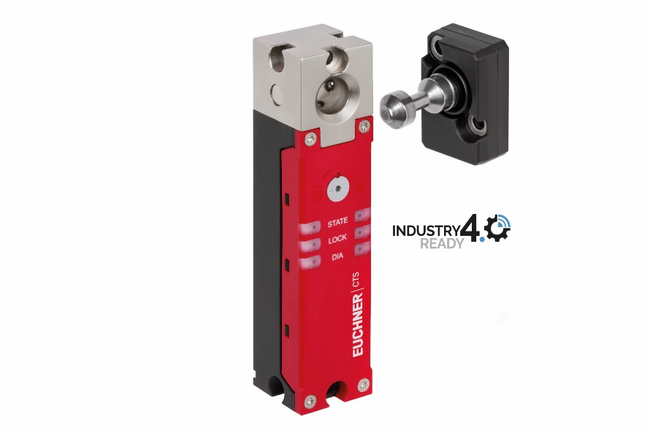
Além das comprovadas características das chaves de segurança com bloqueio codificadas por transponder da Euchner, a CTS, graças a nova “FlexFunction“, combina diversas funções em um dispositivo, que somente poderiam ser encontradas em versões distintas.

Short profile: EUCHNER GmbH + Co. KG
EUCHNER GmbH + Co. KG in Leinfelden is an international family-owned company with more than 900 employees worldwide. 20 subsidiaries, of which ten are in Europe, four in Asia and four in North and South America, cover the globe along with 22 sales offices. The company is managed by Stefan Euchner. Switchgear has been developed at EUCHNER for more than 60 years. These devices are used primarily in the field of mechanical engineering. The company has a leading position in safety engineering. EUCHNER safety switches monitor the position of safety guards on machines and installations electromechanically and electronically with a high degree of reliability.

More information about the company is available on the Internet at www.euchner.com

EUCHNER GmbH + Co. KG
Kohlhammerstraße 16
70771 Leinfelden-Echterdingen
Germany
Tel. +49 711 7597- 0
Fax +49 711 753316
www.euchner.com
info@euchner.de

Press contact
Ariane Walther
Marketing / Corporate Communications
Tel. +49 711 7597- 163
Fax +49 711 7597- 385
press@euchner.de

Social Media

